МИНИСТЕРСТВО НАУКИ И ВЫСШЕГО ОБРАЗОВАНИЯ
РОССИЙСКОЙ ФЕДЕРАЦИИ
Федеральное государственное автономное образовательное учреждение
высшего образования
«КРЫМСКИЙ ФЕДЕРАЛЬНЫЙ УНИВЕРСИТЕТ им. В. И. ВЕРНАДСКОГО»
ФИЗИКО-ТЕХНИЧЕСКИЙ ИНСТИТУТ
Кафедра компьютерной инженерии и моделирования

Практическая работа №2
по дисциплине «Проектирование информационных систем»
на тему
«Разработка требований к информационной системе»
студента 3 курса группы ПИ-б-о-231(1)
Аметов Кемран Ленверович

Направления подготовки 09.03.04 «Программная инженерия»

Симферополь, 2025

ВВЕДЕНИЕ
Разработка информационной системы онлайн-шахматной платформы направлена на автоматизацию ключевых процессов онлайн-игры в шахматы: проведение партий между пользователями в реальном времени, организация турниров, ведение рейтингов и статистики игроков, анализ партий и обучение. В работе применяется метод VORD для анализа требований, строится информационная модель и формируется техническое задание по ГОСТ 34.602. Проект реализуется на платформе Python (FastAPI) / Node.js (NestJS) с использованием PostgreSQL и Redis, что обеспечивает масштабируемость и надежность системы для работы с большим количеством одновременных пользователей.

ЦЕЛЬ РАБОТЫ
Целью данной работы является проектирование и анализ информационной системы онлайн-шахматной платформы с использованием методологии VORD. В рамках работы предусмотрено:
• изучение теоретического материала по разработке требований;
• построение опорных точек зрения методом VORD;
• создание информационной модели системы;
• формирование пользовательских и системных требований;
• проведение аттестации требований;
• разработка технического задания согласно ГОСТ 34.602;
• построение многоуровневой модели системы с описанием функциональных компонентов.

Программные средства
• Среда разработки: PyCharm, WebStorm, VS Code
• Язык программирования: Python, JavaScript/TypeScript
• Фреймворк: FastAPI (Python) или NestJS (Node.js)
• База данных: PostgreSQL, Redis
• Фронтенд-технологии: React, TypeScript, HTML, CSS, JavaScript
• Система контроля версий: Git (GitLab/GitHub)
• Инструмент моделирования: draw.io (для создания диаграмм VORD)
• DevOps: Docker, Docker Compose, Nginx
──────────────────────────────────────────────────

1. Построение опорных точек зрения на основании метода VORD для формирования и анализа требований
Метод VORD (Viewpoint-Oriented Requirements Definition) позволяет систематически выявить и структурировать требования различных заинтересованных сторон (стейкхолдеров) системы онлайн-шахматной платформы.

1.1. Диаграмма идентификации точек зрения
Основные точки зрения (стейкхолдеры):
• Игрок — основной пользователь платформы, играющий в шахматы
• Администратор — управляет системой, модерация, управление пользователями
• Модератор — контролирует соблюдение правил, выявляет нарушения
• Аналитик — анализирует статистику, загрузку системы, эффективность
• Разработчик — поддерживает и развивает систему
• Внешние системы — платежные шлюзы, OAuth-провайдеры, шахматные движки
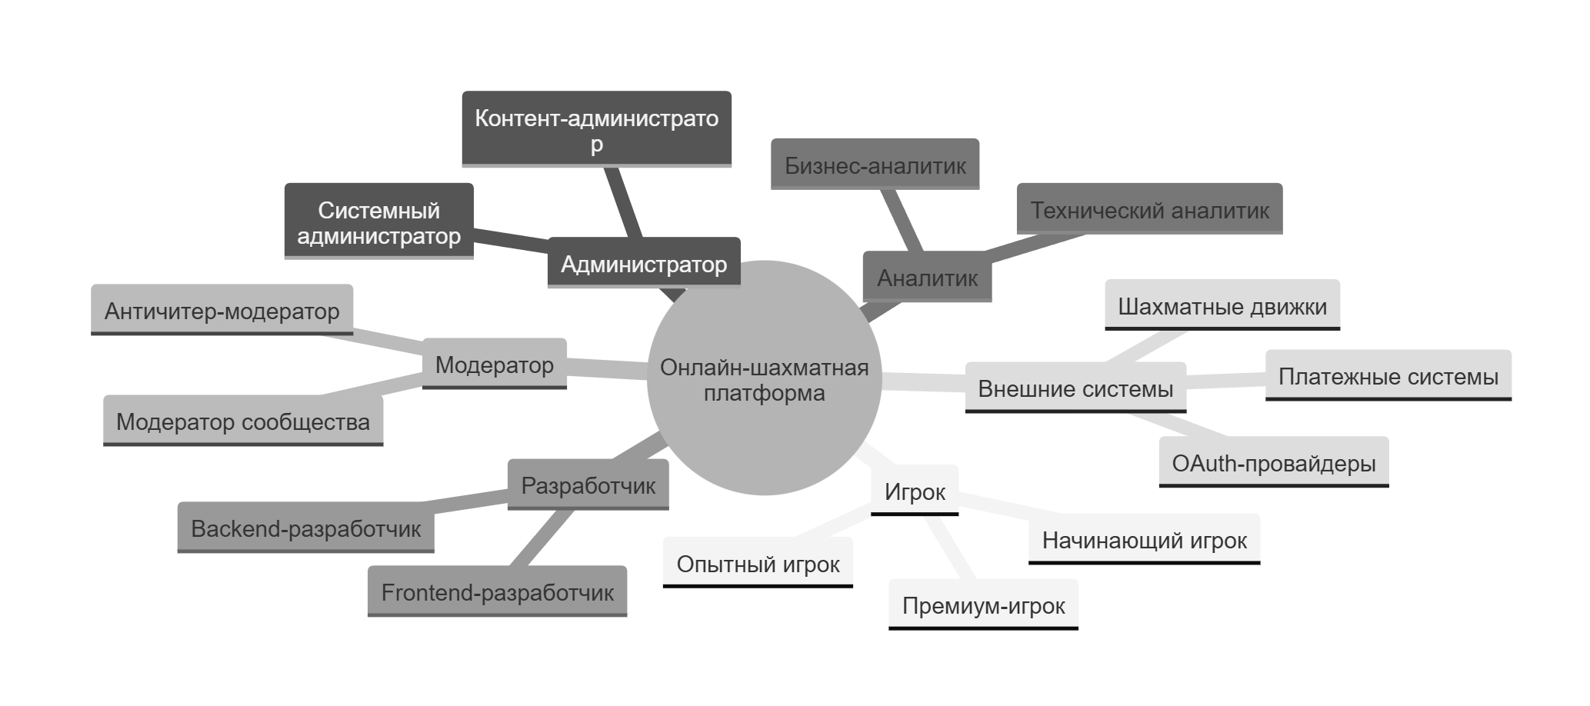

1.2. Диаграмма иерархии точек зрения
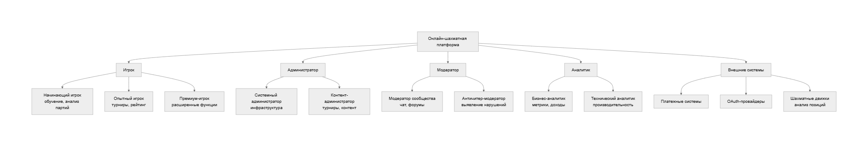

──────────────────────────────────────────────────

2. Информационная модель системы
Основные объекты системы:
• Пользователь (логин, email, пароль, рейтинг, статистика, профиль)
• Игровая сессия (идентификатор, игроки, режим игры, время, статус)
• Партия (идентификатор, сессия, ходы, результат, время начала/окончания)
• Турнир (название, формат, дата начала, участники, призы)
• Рейтинг (пользователь, система рейтинга, текущий рейтинг, история изменений)
• Анализ партии (партия, оценка позиций, лучшие ходы, ошибки)
• Дружба (пользователь1, пользователь2, статус)
• Клуб (название, описание, участники, администраторы)
• Сообщение (отправитель, получатель, текст, время)
• Достижение (пользователь, тип достижения, дата получения)
Взаимодействия:
• Пользователь - Игровая сессия (создание/участие)
• Игровая сессия - Партия (проведение партии)
• Пользователь - Рейтинг (обновление после партии)
• Пользователь - Турнир (регистрация/участие)
• Партия - Анализ партии (автоматический анализ)
• Пользователь - Дружба (добавление в друзья)
• Пользователь - Клуб (членство)
• Пользователь - Сообщение (отправка/получение)
• Пользователь - Достижение (получение наград)
Диаграмма информационной модели (ER-диаграмма):
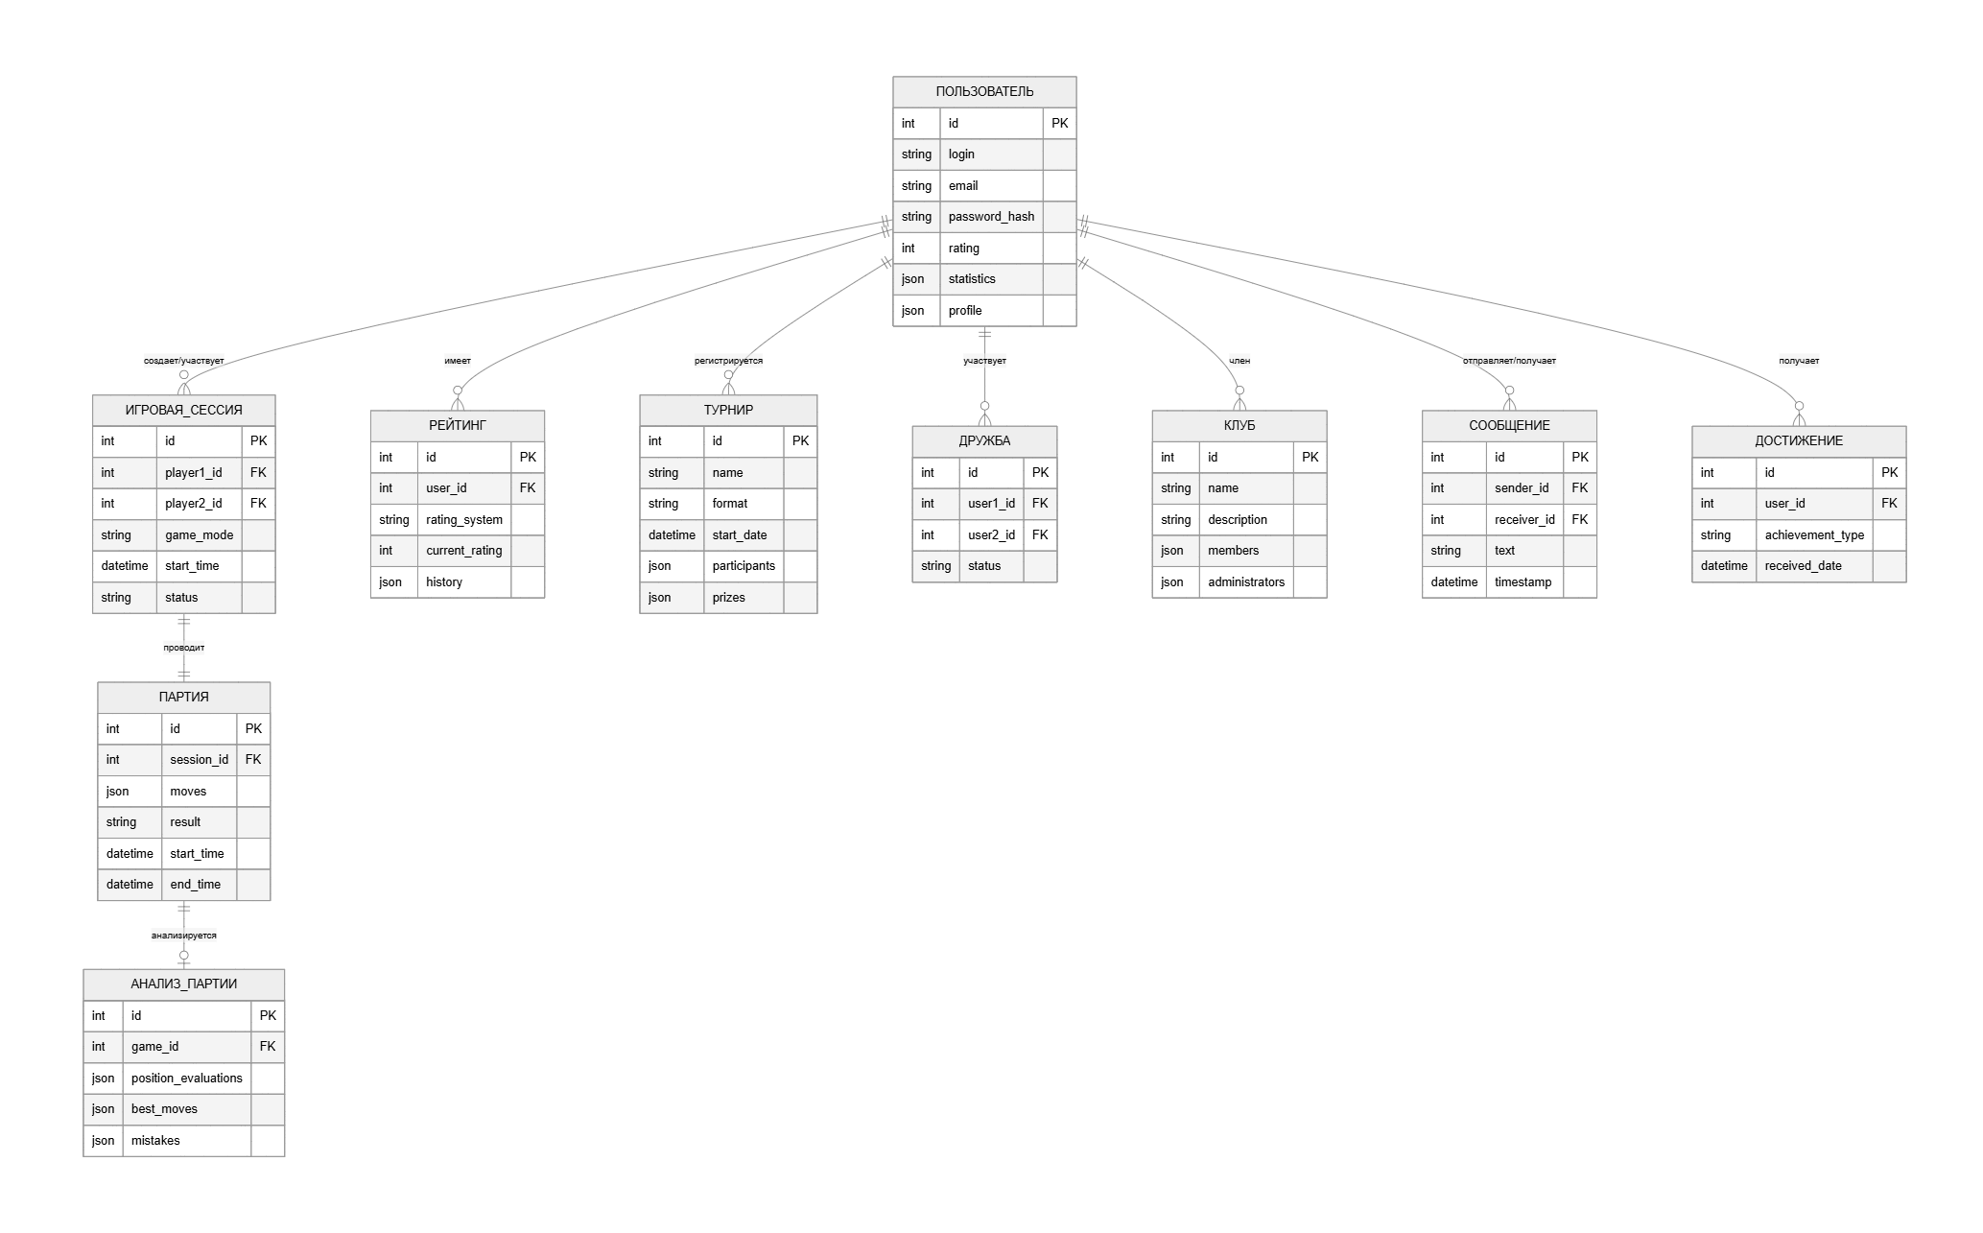

Требования пользователя
Для игроков:
• Регистрация и авторизация в системе
• Поиск соперников по рейтингу и режиму игры
• Проведение онлайн-партий в реальном времени
• Просмотр истории сыгранных партий
• Анализ своих партий с подсказками и оценками
• Участие в турнирах различных форматов
• Просмотр рейтинга и статистики
• Общение с другими игроками (чат, друзья)
• Создание и участие в клубах
• Получение достижений и наград
• Настройка профиля (аватар, биография)
• Электронная регистрация на турниры
Для администраторов:
• Управление пользователями (блокировка, модерация)
• Создание и управление турнирами
• Мониторинг активности системы
• Просмотр логов и отчетов
• Управление контентом платформы
• Настройка системных параметров
Для модераторов:
• Выявление и блокировка читеров
• Модерация чатов и сообщений
• Рассмотрение жалоб пользователей
• Контроль соблюдения правил платформы
Для аналитиков:
• Анализ активности пользователей
• Статистика по турнирам и партиям
• Отчеты по загрузке системы
• Анализ эффективности функций платформы
• Прогнозирование роста пользовательской базы
Системные требования
Функциональные:
1. Хранение данных о пользователях, партиях, турнирах, рейтингах
2. Проведение игровых сессий в реальном времени через WebSocket
3. Система матчмейкинга для поиска соперников
4. Вычисление и обновление рейтингов (Elo/Glicko)
5. Автоматическая организация турниров
6. Интеграция с шахматными движками для анализа партий
7. Система уведомлений пользователей
8. Резервное копирование данных
9. Авторизация и аутентификация пользователей (OAuth, JWT)
10. Система античитинга и модерации
11. Формирование аналитических отчетов
12. Интеграция с платежными системами (для премиум-функций)
Нефункциональные:
1. Время отклика системы ≤ 100 мс для игровых действий
2. Поддержка 1000+ одновременных игровых сессий
3. Круглосуточная доступность (uptime 99.9%)
4. Защита персональных данных пользователей (GDPR compliance)
5. Масштабируемость для будущего расширения
6. Совместимость с современными браузерами (Chrome, Firefox, Safari, Edge)
7. Адаптивный дизайн для мобильных устройств
8. Низкая задержка (latency) для real-time взаимодействия
9. Отказоустойчивость и автоматическое восстановление
10. Мониторинг производительности и логирование
Технические:
• Backend: Python (FastAPI) или Node.js (NestJS)
• База данных: PostgreSQL (основная), Redis (кеш и очереди)
• Frontend: React, TypeScript, HTML5, CSS3
• Real-time: WebSocket (Socket.io или аналоги)
• Безопасность: HTTPS, JWT токены, шифрование данных
• Инфраструктура: Docker, Docker Compose, Nginx
• CI/CD: GitLab CI/CD или GitHub Actions
• Мониторинг: Prometheus, Grafana, ELK Stack
──────────────────────────────────────────────────

3. Аттестация требований, типы проверок
Аттестация требований к информационной системе онлайн-шахматной платформы подтвердила их полную готовность к переходу на этап проектирования. Все требования прошли комплексную проверку и продемонстрировали соответствие ожиданиям заказчика и реальным возможностям реализации в установленные сроки (8 месяцев).
В процессе аттестации была проведена многоуровневая проверка требований, которая включала анализ их правильности, непротиворечивости, полноты и выполнимости. Результаты показали, что сформулированные требования полностью охватывают необходимый функционал системы и не содержат противоречий между различными аспектами системы.
Для проверки правильности требований был проведен детальный анализ с участием ключевых стейкхолдеров, включая представителей целевой аудитории (игроков разного уровня), администраторов платформы и технических специалистов. В ходе обсуждений подтвердилось, что требования адекватно отражают все необходимые функции системы - от базового проведения партий в реальном времени до сложной аналитики и организации турниров.
Проверка на непротиворечивость показала, что все функциональные и нефункциональные требования гармонично сочетаются друг с другом. Технические требования к производительности (время отклика до 100 мс, поддержка 1000+ одновременных сессий) полностью соответствуют заявленному функционалу real-time игры и возможностям выбранной технологической платформы на основе FastAPI/NestJS, PostgreSQL и Redis.
Полнота требований была подтверждена через детальное сопоставление с бизнес-процессами онлайн-шахматной платформы. Спецификация охватывает все ключевые аспекты работы системы: проведение игровых сессий, управление рейтингами, организацию турниров, анализ партий, социальные функции, администрирование и модерацию.
Проверка выполнимости
Проверка выполнимости требований показала, что выбранный технологический стек и архитектурные решения позволяют реализовать всю заявленную функциональность в установленные сроки (8 месяцев) и в рамках утвержденного бюджета (8 млн рублей). Особое внимание было уделено анализу требований к real-time взаимодействию, интеграции с внешними системами (шахматные движки, платежные шлюзы) и обеспечению безопасности данных.
В процессе аттестации использовались современные методы валидации, включая интерактивное прототипирование интерфейсов, разработку тестовых сценариев для всех ключевых функций системы (создание партии, проведение хода, завершение партии, регистрация на турнир), а также автоматизированную проверку непротиворечивости требований с помощью специализированного программного обеспечения.
По результатам комплексной проверки требования к системе онлайн-шахматной платформы признаны полностью готовыми к использованию в качестве основы для проектирования архитектуры системы и последующей реализации проекта. Все выявленные в процессе предварительного анализа вопросы были успешно разрешены, и текущая версия требований не содержит противоречий или неясностей.
──────────────────────────────────────────────────

4. Техническое задание на создание программного обеспечения
1. ОБЩИЕ СВЕДЕНИЯ
• Наименование: Информационная система онлайн-шахматной платформы (ИСОШП)
• Шифр: ИСОШП-2025
• Заказчик: Шахматная корпорация
• Разработчик: Аметов К.Л.
• Срок разработки: 8 месяцев (Сентябрь 2025 – Апрель 2026)
1. ЦЕЛИ И НАЗНАЧЕНИЕ СОЗДАНИЯ
Цели:
• Автоматизация процессов проведения онлайн-шахматных партий
• Создание удобной платформы для игры в шахматы в реальном времени
• Организация турниров и соревнований
• Развитие шахматного сообщества через социальные функции
• Предоставление инструментов для обучения и анализа партий
Назначение:
• Проведение онлайн-партий между пользователями в реальном времени
• Управление рейтингами и статистикой игроков
• Автоматизация организации турниров различных форматов
• Анализ партий с использованием шахматных движков
• Социальное взаимодействие между игроками
1. ХАРАКТЕРИСТИКА ОБЪЕКТОВ АВТОМАТИЗАЦИИ
Основные объекты:
• Пользователи (игроки, администраторы, модераторы)
• Игровые сессии (режимы игры, время, соперники)
• Партии (ходы, результаты, анализ)
• Турниры (форматы, участники, призы)
• Рейтинги (системы Elo/Glicko, история изменений)
• Клубы и сообщества
• Достижения и награды
Бизнес-процессы, подлежащие автоматизации:
• Создание и проведение игровых сессий
• Система матчмейкинга для поиска соперников
• Вычисление и обновление рейтингов
• Организация и проведение турниров
• Анализ партий и предоставление рекомендаций
• Модерация и контроль соблюдения правил
1. ТРЕБОВАНИЯ К АВТОМАТИЗИРОВАННОЙ СИСТЕМЕ
4.1. Требования к функциям:
• Управление пользователями и профилями
• Проведение игровых сессий в реальном времени
• Система матчмейкинга
• Управление рейтингами и статистикой
• Организация турниров
• Анализ партий
• Социальные функции (друзья, клубы, чат)
• Администрирование и модерация
• Формирование отчетности и аналитики
4.2. Требования к надежности:
• Время отклика не более 100 мс для игровых действий
• Доступность 99.9% в рабочее время
• Резервное копирование данных ежедневно
• Автоматическое восстановление после сбоев
4.3. Технические требования:
• Серверная часть: Python (FastAPI) или Node.js (NestJS)
• База данных: PostgreSQL (основная), Redis (кеш)
• Клиентская часть: React, TypeScript, HTML5, CSS3
• Real-time: WebSocket (Socket.io)
• Сервер ОС: Linux Ubuntu Server 22.04 LTS
• Контейнеризация: Docker, Docker Compose
• Веб-сервер: Nginx
5. СОСТАВ И СОДЕРЖАНИЕ РАБОТ ПО СОЗДАНИЮ
Этапы разработки:
1. Проектирование архитектуры системы (1.5 месяца)
2. Разработка backend-компонентов (3 месяца)
3. Разработка пользовательского интерфейса (2 месяца)
4. Интеграция real-time компонентов (1 месяц)
5. Комплексное тестирование (1.5 месяца)
6. Ввод в промышленную эксплуатацию (1 месяц)
6. ПОРЯДОК РАЗРАБОТКИ
• Итеративная разработка по методологии Agile
• Еженедельные встречи с заказчиком
• Поэтапная приемка компонентов системы
• Документирование по ходу разработки
• Использование системы контроля версий Git
7. ПОРЯДОК КОНТРОЛЯ И ПРИЕМКИ
Виды испытаний:
• Функциональное тестирование
• Нагрузочное тестирование (1000+ одновременных сессий)
• Тестирование real-time взаимодействия
• Тестирование безопасности
• Приемо-сдаточные испытания
Критерии приемки:
• Соответствие требованиям ТЗ
• Отсутствие критических ошибок
• Полнота документации
• Обучение персонала заказчика
• Успешное прохождение нагрузочных тестов
8. ТРЕБОВАНИЯ К ПОДГОТОВКЕ ОБЪЕКТА
• Подготовка серверной инфраструктуры
• Настройка сетевого оборудования
• Установка и настройка СУБД (PostgreSQL, Redis)
• Подготовка рабочих мест пользователей
• Обучение администраторов системы
• Настройка системы мониторинга
9. ТРЕБОВАНИЯ К ДОКУМЕНТИРОВАНИЮ
Перечень документации:
• Технический проект системы
• Руководство администратора
• Руководство пользователя
• Программа и методика испытаний
• Отчет о проведении испытаний
• API документация
10. ИСТОЧНИКИ РАЗРАБОТКИ
• ГОСТ 34.602-2020
• Анализ предметной области онлайн-шахматных платформ
• Изучение существующих аналогов (lichess.org, chess.com)
• Требования и пожелания заказчика
• Результаты обследования бизнес-процессов
──────────────────────────────────────────────────

5. Отчёт, включающий все полученные уровни модели, описание функциональных блоков, потоков данных, хранилищ и внешних объектов
Разработанная модель информационной системы онлайн-шахматной платформы включает несколько взаимосвязанных уровней, описывающих все аспекты функционирования системы.
На концептуальном уровне система представляет собой централизованный комплекс управления онлайн-шахматной платформой, взаимодействующий с ключевыми внешними объектами: игроками различных уровней, администраторами, модераторами, аналитиками и внешними системами (платежными шлюзами, OAuth-провайдерами, шахматными движками). Основной поток данных включает получение запросов на создание игровых сессий, проведение ходов в реальном времени, регистрацию на турниры, обработку этих запросов и предоставление результатов пользователям через WebSocket соединения.
Функциональная архитектура системы состоит из семи основных блоков:
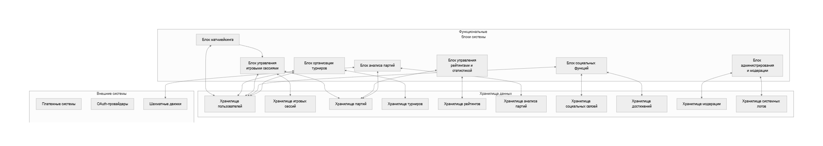

Описание функциональных блоков:
1. Блок управления игровыми сессиями — отвечает за создание и управление игровыми комнатами, обработку ходов в реальном времени, синхронизацию состояния игры между клиентами, контроль времени и завершение партий.
2. Блок матчмейкинга — обеспечивает поиск подходящих соперников на основе рейтинга, режима игры и предпочтений пользователя, управление очередями ожидания и автоматическое создание игровых сессий.
3. Блок управления рейтингами и статистикой — обрабатывает результаты партий, вычисляет изменения рейтинга по системам Elo или Glicko, обновляет статистику игроков и формирует рейтинговые таблицы.
4. Блок организации турниров — управляет жизненным циклом турниров, регистрацией участников, автоматическим формированием сеток, проведением раундов и начислением призов.
5. Блок анализа партий — интегрируется с шахматными движками для оценки позиций, выявления лучших ходов и ошибок, предоставления рекомендаций по улучшению игры.
6. Блок социальных функций — обеспечивает управление друзьями, создание и участие в клубах, обмен сообщениями между пользователями, систему достижений и наград.
7. Блок администрирования и модерации — предоставляет инструменты для управления пользователями, мониторинга активности, выявления читеров, модерации контента и формирования отчетов.
Информационная модель системы основана на десяти основных хранилищах данных:
• Хранилище пользователей — содержит профили игроков, учетные данные, настройки и предпочтения
• Хранилище игровых сессий — включает активные и завершенные игровые комнаты, состояние партий, таймеры
• Хранилище партий — содержит полную историю всех сыгранных партий с последовательностью ходов, результатами и метаданными
• Хранилище турниров — описывает текущие и завершенные турниры, участников, сетки и результаты
• Хранилище рейтингов — содержит текущие рейтинги игроков по различным системам и историю изменений
• Хранилище анализа партий — включает результаты автоматического анализа позиций, оценки и рекомендации
• Хранилище социальных связей — содержит информацию о дружбе между пользователями, членстве в клубах, сообщениях
• Хранилище достижений — описывает полученные награды и прогресс пользователей
• Хранилище модерации — содержит записи о нарушениях, блокировках, жалобах
• Хранилище системных логов — включает записи о всех действиях пользователей и системных событиях для аудита и отладки
Потоки данных в системе организованы по принципу непрерывного обмена между функциональными блоками и хранилищами. Real-time потоки через WebSocket обеспечивают мгновенную синхронизацию игровых состояний между клиентами, обновление таймеров и уведомления о событиях.
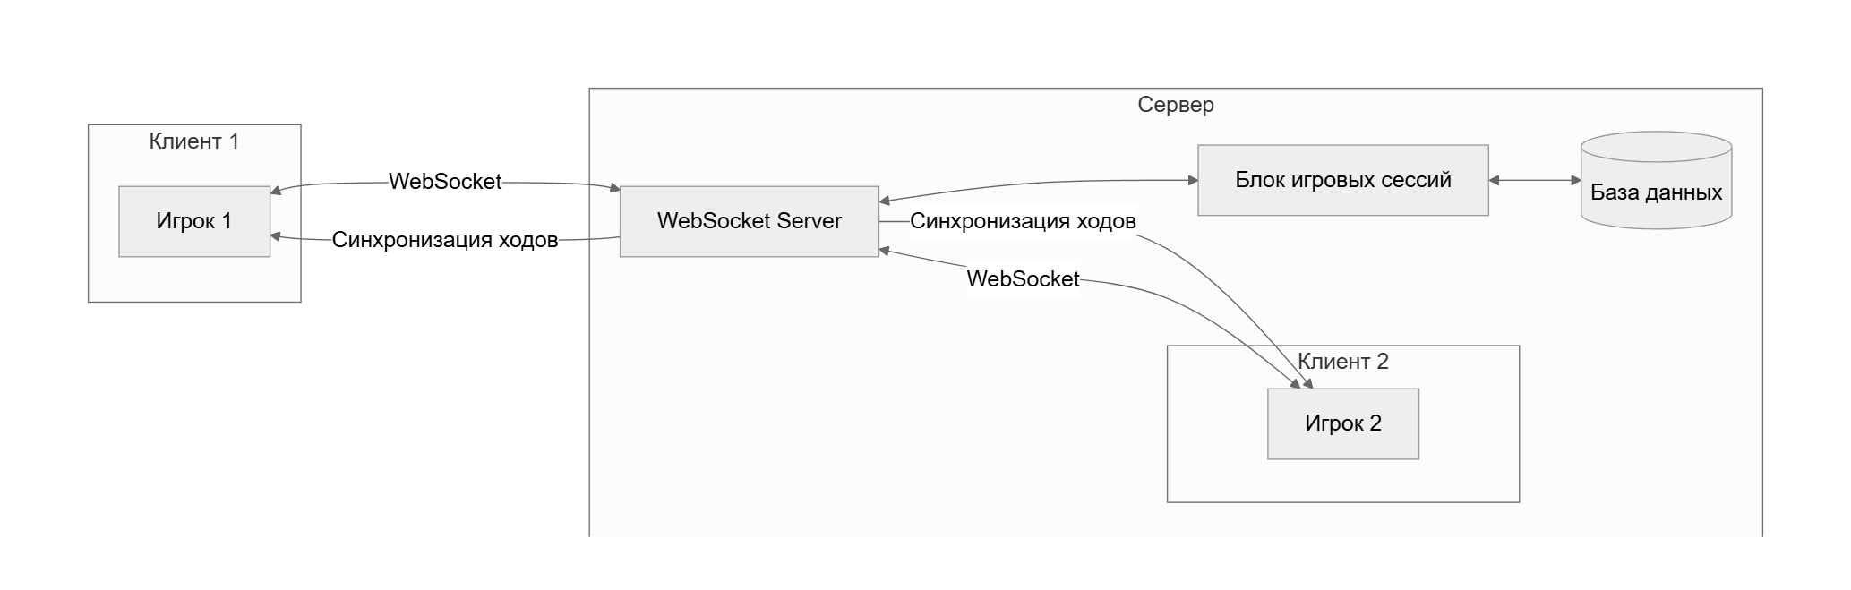

Описание потоков данных:
1. Real-time потоки через WebSocket — обеспечивают мгновенную синхронизацию игровых состояний между клиентами, обновление таймеров и уведомления о событиях.
2. Оперативные данные о ходах — немедленно обрабатываются блоком игровых сессий и сохраняются в хранилище партий.
3. Результаты партий — автоматически передаются в блок управления рейтингами для пересчета, а изменения рейтинга отражаются в профилях пользователей.
4. Регистрации на турниры — обрабатываются блоком организации турниров, который обновляет хранилище турниров и уведомляет участников.
5. Запросы на анализ партий — направляются в блок анализа, который взаимодействует с внешними шахматными движками и сохраняет результаты в соответствующем хранилище.
6. Социальные взаимодействия — (дружба, сообщения, клубы) обрабатываются соответствующим блоком и синхронизируются между пользователями в реальном времени.
Все компоненты системы взаимодействуют через единый интерфейсный слой, обеспечивающий согласованность данных и целостность бизнес-процессов. Модель демонстрирует высокую степень интеграции компонентов и эффективную организацию потоков информации, что позволяет системе обеспечивать надежное проведение игровых сессий в реальном времени, автоматизацию турниров, точный расчет рейтингов и предоставление аналитических инструментов для развития игроков.
──────────────────────────────────────────────────

ЗАКЛЮЧЕНИЕ
В ходе работы спроектирована информационная система онлайн-шахматной платформы. Построены диаграммы VORD, разработана информационная модель и сформулированы требования. Создано техническое задание по ГОСТ 34.602. Архитектура системы включает модули управления игровыми сессиями, матчмейкинга, рейтингов, турниров, анализа партий, социальных функций и администрирования. Технологический стек: Python (FastAPI) / Node.js (NestJS), PostgreSQL, Redis, React, TypeScript, WebSocket. Система обеспечивает проведение партий в реальном времени, автоматизацию турниров, точный расчет рейтингов, анализ партий и социальное взаимодействие. Все компоненты интегрированы в единую структуру с четкими потоками данных через WebSocket для real-time взаимодействия и REST API для стандартных операций.
──────────────────────────────────────────────────

СПИСОК ИСПОЛЬЗУЕМОЙ ЛИТЕРАТУРЫ
1. Метод VORD (Viewpoint-Oriented Requirements Definition) – учебные материалы по проектированию информационных систем [Электронный ресурс]. – URL: https://tut-files.ru/previewfile/151043/2
2. Методологии разработки требований к программному обеспечению [Электронный ресурс]. – URL: https://studfile.net/preview/4327359/page:3/
3. ГОСТ 34.602-2020. Информационная технология (ИТ). Комплекс стандартов на автоматизированные системы. Техническое задание на создание автоматизированной системы [Электронный ресурс]. – URL: https://www.swrit.ru/doc/gost34/34.602-2020.pdf
4. Официальная документация по FastAPI [Электронный ресурс]. – URL: https://fastapi.tiangolo.com/
5. Официальная документация по NestJS [Электронный ресурс]. – URL: https://docs.nestjs.com/
6. Документация по React [Электронный ресурс]. – URL: https://react.dev/
7. Руководство по PostgreSQL [Электронный ресурс]. – URL: https://www.postgresql.org/docs/
8. Документация по Redis [Электронный ресурс]. – URL: https://redis.io/docs/
9. WebSocket API документация [Электронный ресурс]. – URL: https://developer.mozilla.org/en-US/docs/Web/API/WebSocket
10. Волк, В.К. Практическое введение в программную инженерию : учебное пособие / В.К. Волк. — Санкт-Петербург : Лань, 2019. — 100 с.

